Лабораторная работа № 6

Статическая маршрутизация VLAN

Джахангиров Илгар Залид оглы

Содержание

# 1 Цель работы

Настроить статическую маршрутизацию VLAN в сети.

# 2 Задание

1. Добавить в локальную сеть маршрутизатор, провести его первоначальную настройку.
2. Настроить статическую маршрутизацию VLAN.
3. При выполнении работы необходимо учитывать соглашение об именовании

# 3 Выполнение лабораторной работы

Откроем файл .pkt, в котором мы выполняли предыдущую лабораторную работу(где уже есть сеть с какой-то настройкой).

В логической области проекта разместим маршрутизатор Cisco 2811, подключим его к порту 24 коммутатора msk-donskaya-sw-1 в соответствии с таблицей портов (рис. **¿fig:001?**).

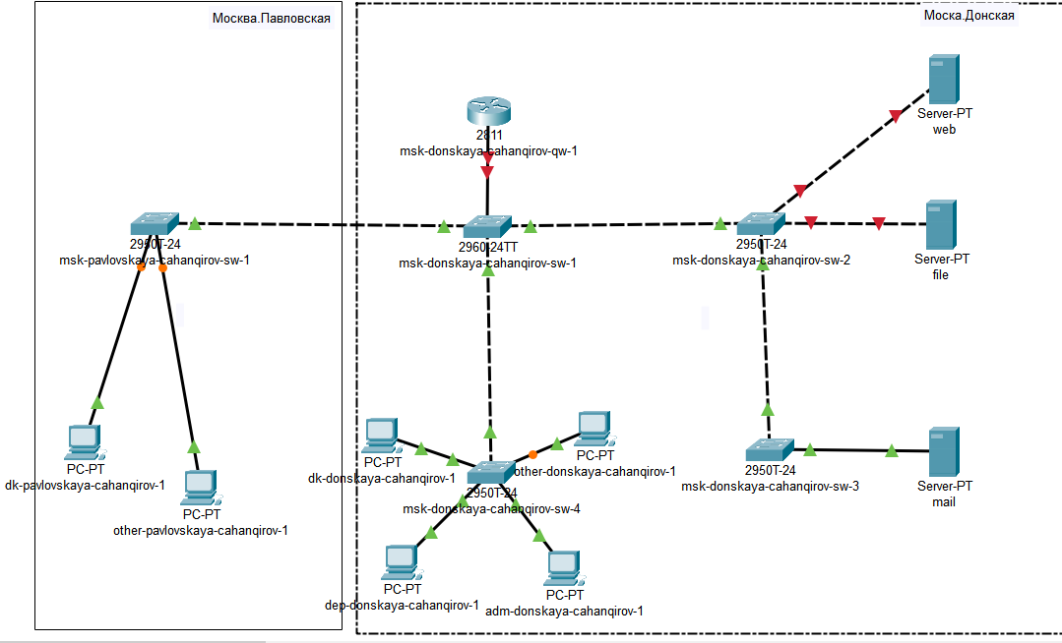

Логическая область проекта с добавленным маршрутизатором

Используя приведённую в лабораторной работе последовательность команд по первоначальной настройке маршрутизатора, сконфигурируем маршрутизатор, задав на нём имя, пароль для доступа к консоли, настроем удалённое подключение к нему по ssh

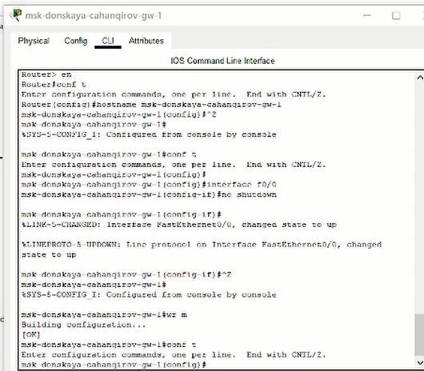

Конфигурация маршрутизатора

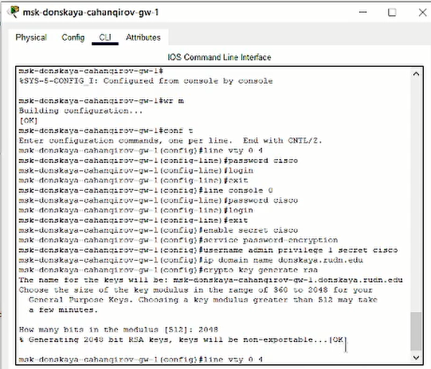

Конфигурация маршрутизатора

Настроем порт 24 коммутатора msk-donskaya-sw-1 как trunk-порт .

|  |
| --- |
| Настройка порта 24 как trunk-порта |

Настройка порта 24 как trunk-порта

На интерфейсе f0/0 маршрутизатора msk-donskaya-gw-1 настроем виртуальные интерфейсы, соответствующие номерам VLAN. Согласно таблице IP-адресов (сделанной ранее) зададим соответствующие IP-адреса на виртуальных интерфейсах. Для этого используем приведённую в лабораторной работе последовательность команд по конфигурации VLAN-интерфейсов маршрутизатора

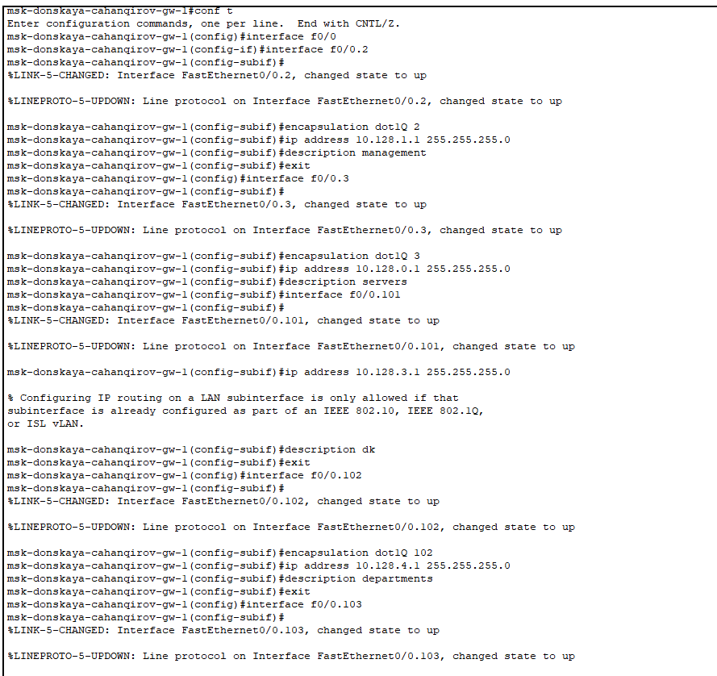

Конфигурация VLAN-интерфейсов маршрутизатора

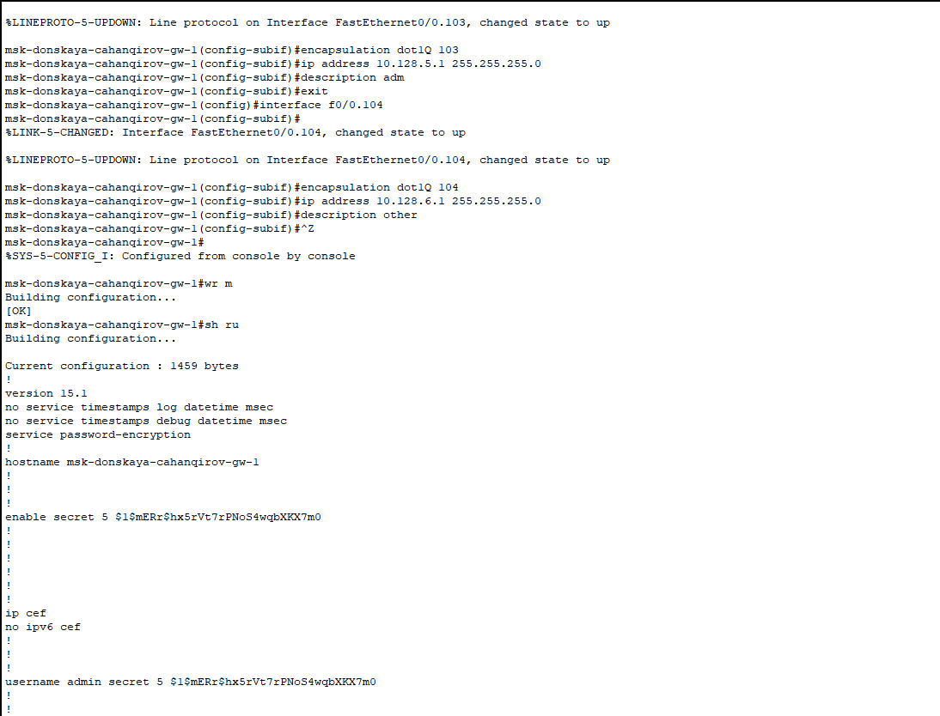

Конфигурация VLAN-интерфейсов маршрутизатора

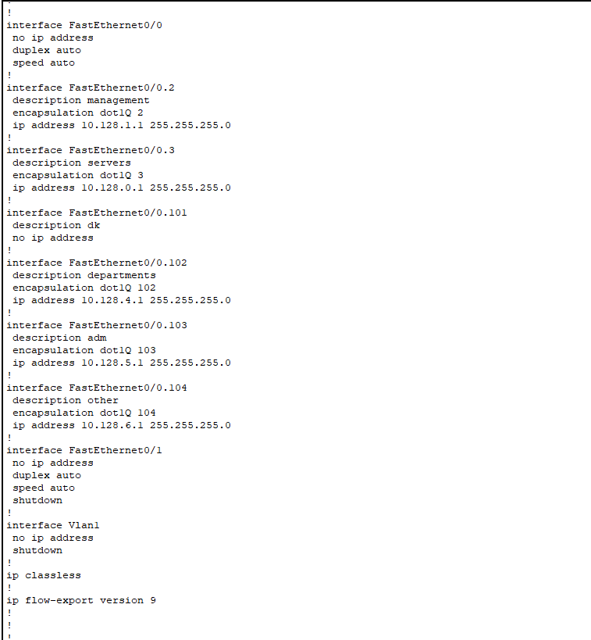

Конфигурация VLAN-интерфейсов маршрутизатора

Проверим доступность оконечных устройств из разных VLAN. Зайдем в терминал ПК (dk-donskaya-dmbelicheva), посмотрим его ipconfig, увидим ip-адрес 10.128.3.201. Попробуем сначала пропинговать ПК из этой же сети. Как и раньше пингование проходит успешно

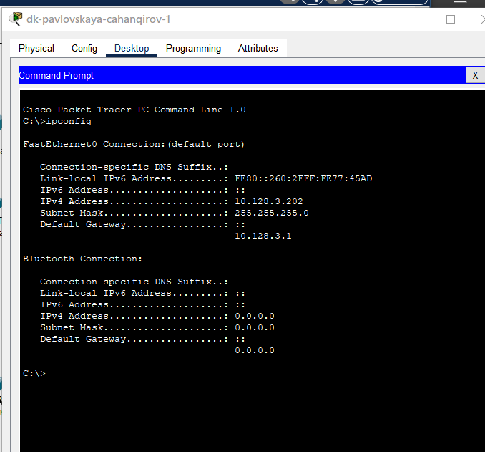

Проверка доступности оконечных устройств

Теперь попробуем пропинговать устройства из другой сети, по началу будет возникать задержка, потому что коммутаторы обучаются, но при повторном пингование задержка пропадает (рис. **¿fig:010?**).

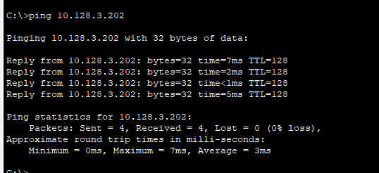

Проверка доступности оконечных устройств

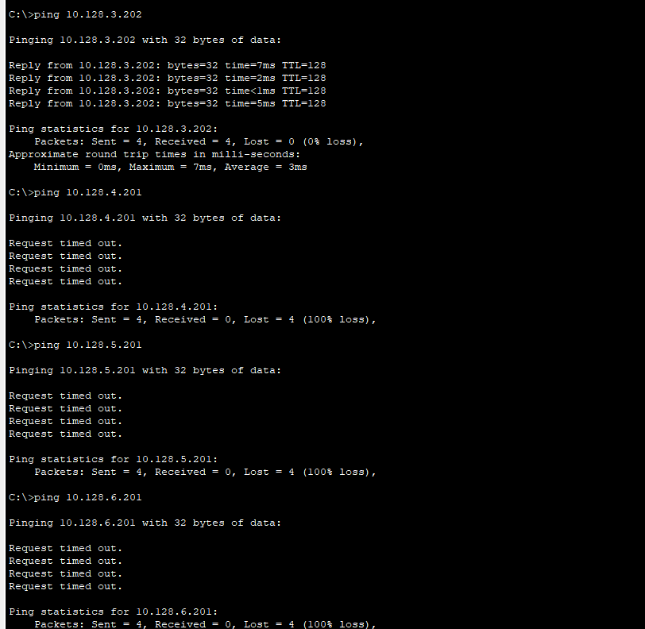

Проверка доступности оконечных устройств

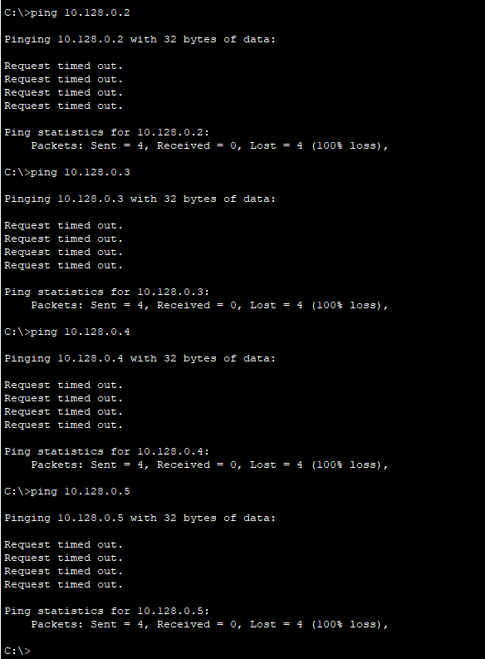

Проверка доступности оконечных устройств

Используя режим симуляции в Packet Tracer, изучим процесс передвижения пакета ICMP по сети. Изучим содержимое передаваемого пакета и заголовки задействованных протоколов.

Сначала отправим пакет между устройствами в одной сети . Пакет движется через коммутаторы, к маршрутизатору не идет. Передача проходит успешно.

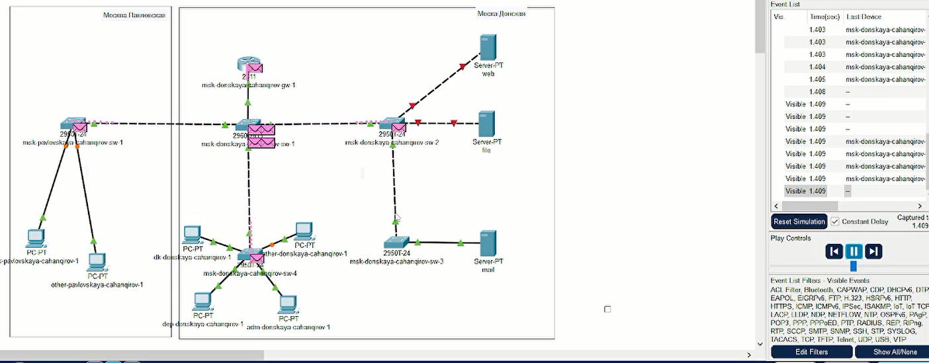

Рис. 1: Передвижения пакета ICMP по сети

# 4 Выводы

В результате выполнения лабораторной работы я настроил статическую маршрутизацию VLAN в сети.

# 5 Контрольные вопросы

1. Охарактеризуйте стандарт IEEE 802.1Q.

IEEE 802.1Q — открытый стандарт, который описывает процедуру тегирования трафика для передачи информации о принадлежности к VLAN по сетям стандарта IEEE 802.3 Ethernet.

Так как 802.1Q не изменяет заголовки кадра (фрейма), то сетевые устройства, которые не поддерживают этот стандарт, могут передавать трафик без учёта его принадлежности к VLAN. Поскольку данный стандарт является открытым, он используется для построения «транковых» портов между оборудованием различных производителей. 802.1Q помещает внутрь фрейма тег, который передает информацию о принадлежности трафика к VLAN.

1. Опишите формат кадра IEEE 802.1Q.

Спецификация 802.1 Q определяет 12 возможных форматов инкапсуляции долнительного поля в кадры МАС-уровня. Эти форматы определяются в зависимости от трех типов кадров (Ethernet II, LLC в нормальном формате, LLC в формате Token Ring), двух типов сетей (802.3/Ethernet или Token Ring/FDDI) и двух типов меток VLAN (неявных или явных). Имеются также определенные правила трансляции исходных кадров Ethernet или Token Ring в помеченные кадры и обратной трансляции помеченных кадров в исходные.

Поле идентификатора протокола меток (Tag Protocol Identifier,TPI) заменило поле EtherType кадра Ethernet, которое заняло место после двухбайтного поля метки VLAN.

В поле метки VLAN имеется три подполя.

Подполе Priority предназначено для хранения трех бит приоритета кадра, что позволяет определить до 8 уровней приоритетов. Однобитный признак TR- Encapsulation показывает, содержат ли данные, переносимые кадром, инкапсулированный кадр формата IEEE (признак равен 1) 802.5 или же они соответствуют типу внешнего кадра (признак равен 0).

С помощью этого признака можно туннелировать трафик сетей Token Ring на коммутируемых магистралях Ethernet.

12-битный идентификатор VLAN (VID) уникально идентифицирует VLAN, к которой относится данный кадр.

Максимальный размер кадра Ethernet увеличивается при применении спецификации IEEE 802.1 Q не 4 байта- с 1518 байт до 1522 байт.